2009年初级中学学业水平模拟考试地理试题
第I卷 选择题（共40分）
一、选择题（本大题共40小题，每小题1分。每题只有一个答案是正确的，请不要多选呀！）
1、某教室挂着四张图幅大小一样的地图，你认为比例尺最小的是下面的哪一幅？
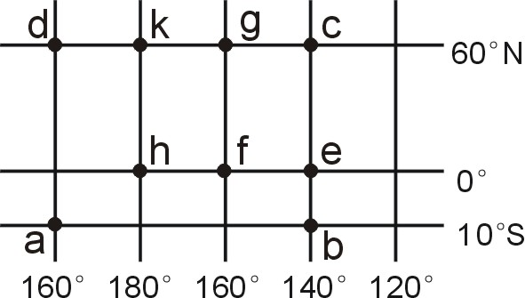
A 中国政区 B 世界政区 C 山东政区 D 青岛政区
读右图，完成2-3题要求
2、图中符合下列①②两个条件的点为：
①该点以东为西半球，以西为东半球
②该点以北为高纬度，以南为中纬度：A a点 B b点 C c点 D d点
3、图中有关经纬线的长度叙述正确的是：
A gk = hf B dk = fe C ad = bc D ad = dc
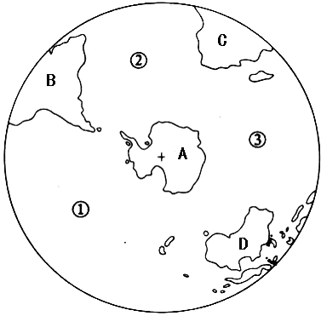
4、有关地图上方向的说法，不正确的是：
A 面对地图，一般是“上北下南，左西右东”
B 在有指向标的地图上，箭头指向北方
C 在有经纬网的地图上，经线指示南北方向，纬线指示东西方向
D 室外看地图，应该手持地图，面朝南方，才能使地物方向与地图方向一致
读右面地区轮廓图，完成5-7题要求：
5、图中A表示的大洲是：A 亚洲 B 南美洲 C 南极洲 D 非洲
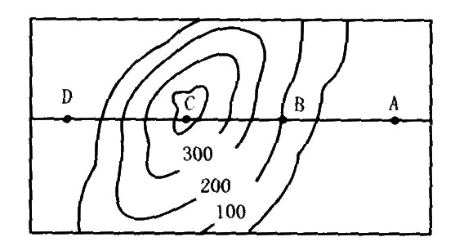
6、②所代表的大洋是：A 大西洋 B 太平洋 C 印度洋 D 北冰洋
7、下列动物属于D地区特有的是：A 企鹅 B 斑马 C 北极狐 D 袋鼠
8、“地中海-喜马拉雅山”和“环太平洋”两大地震带分布的共同特点是位于：
A．大陆和海洋交界处 B．山地和平原交界处
C．板块与板块交界处 D．国家和国家交界处
9、右图中，A、B、C、D四地，气温最低的是：A．A B．B C. C D．D
2008年5月3日，强热带风暴袭击了下图中的●国，
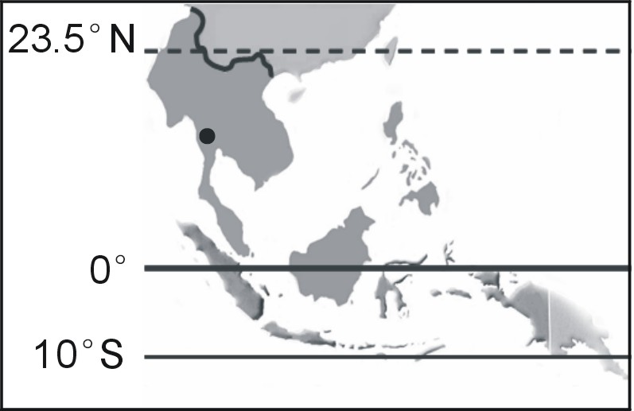
造成两万多人死亡，两万多人失踪，受灾情况非常严重。读下图，完成 10 - 12 题要求：
10、●国是： A 越南 B 印度 C 日本 D 缅甸
11、该国位于右图显示的区域：A 南亚 B 西亚 C 东南亚 D 大洋洲
12、根据图中的信息判断，该国属于：
A 热带雨林气候 B 热带季风气候
C 温带海洋性气候 D 地中海气候
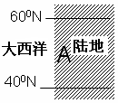
13、根据右图中提供的信息，判断A地区属于：
A.全年多雨的地区 B.常年湿润的地区 C.冬季多雨的地区 D.夏季多雨的地区
14、表示一个地区人口疏密程度的指标是：
A．人口总数的多少 B．人口居住面积的大小 C．人口的自然增长率 D．人口密度
16、下列旅游安排，不妥当的一项是（ ）
A．参观斗牛比赛去西班牙 B．游“水城”威尼斯去法国
C．参观围海造田和风车去荷兰 D．参观埃菲尔铁塔去巴黎
读下图，完成17-- 18 题要求：
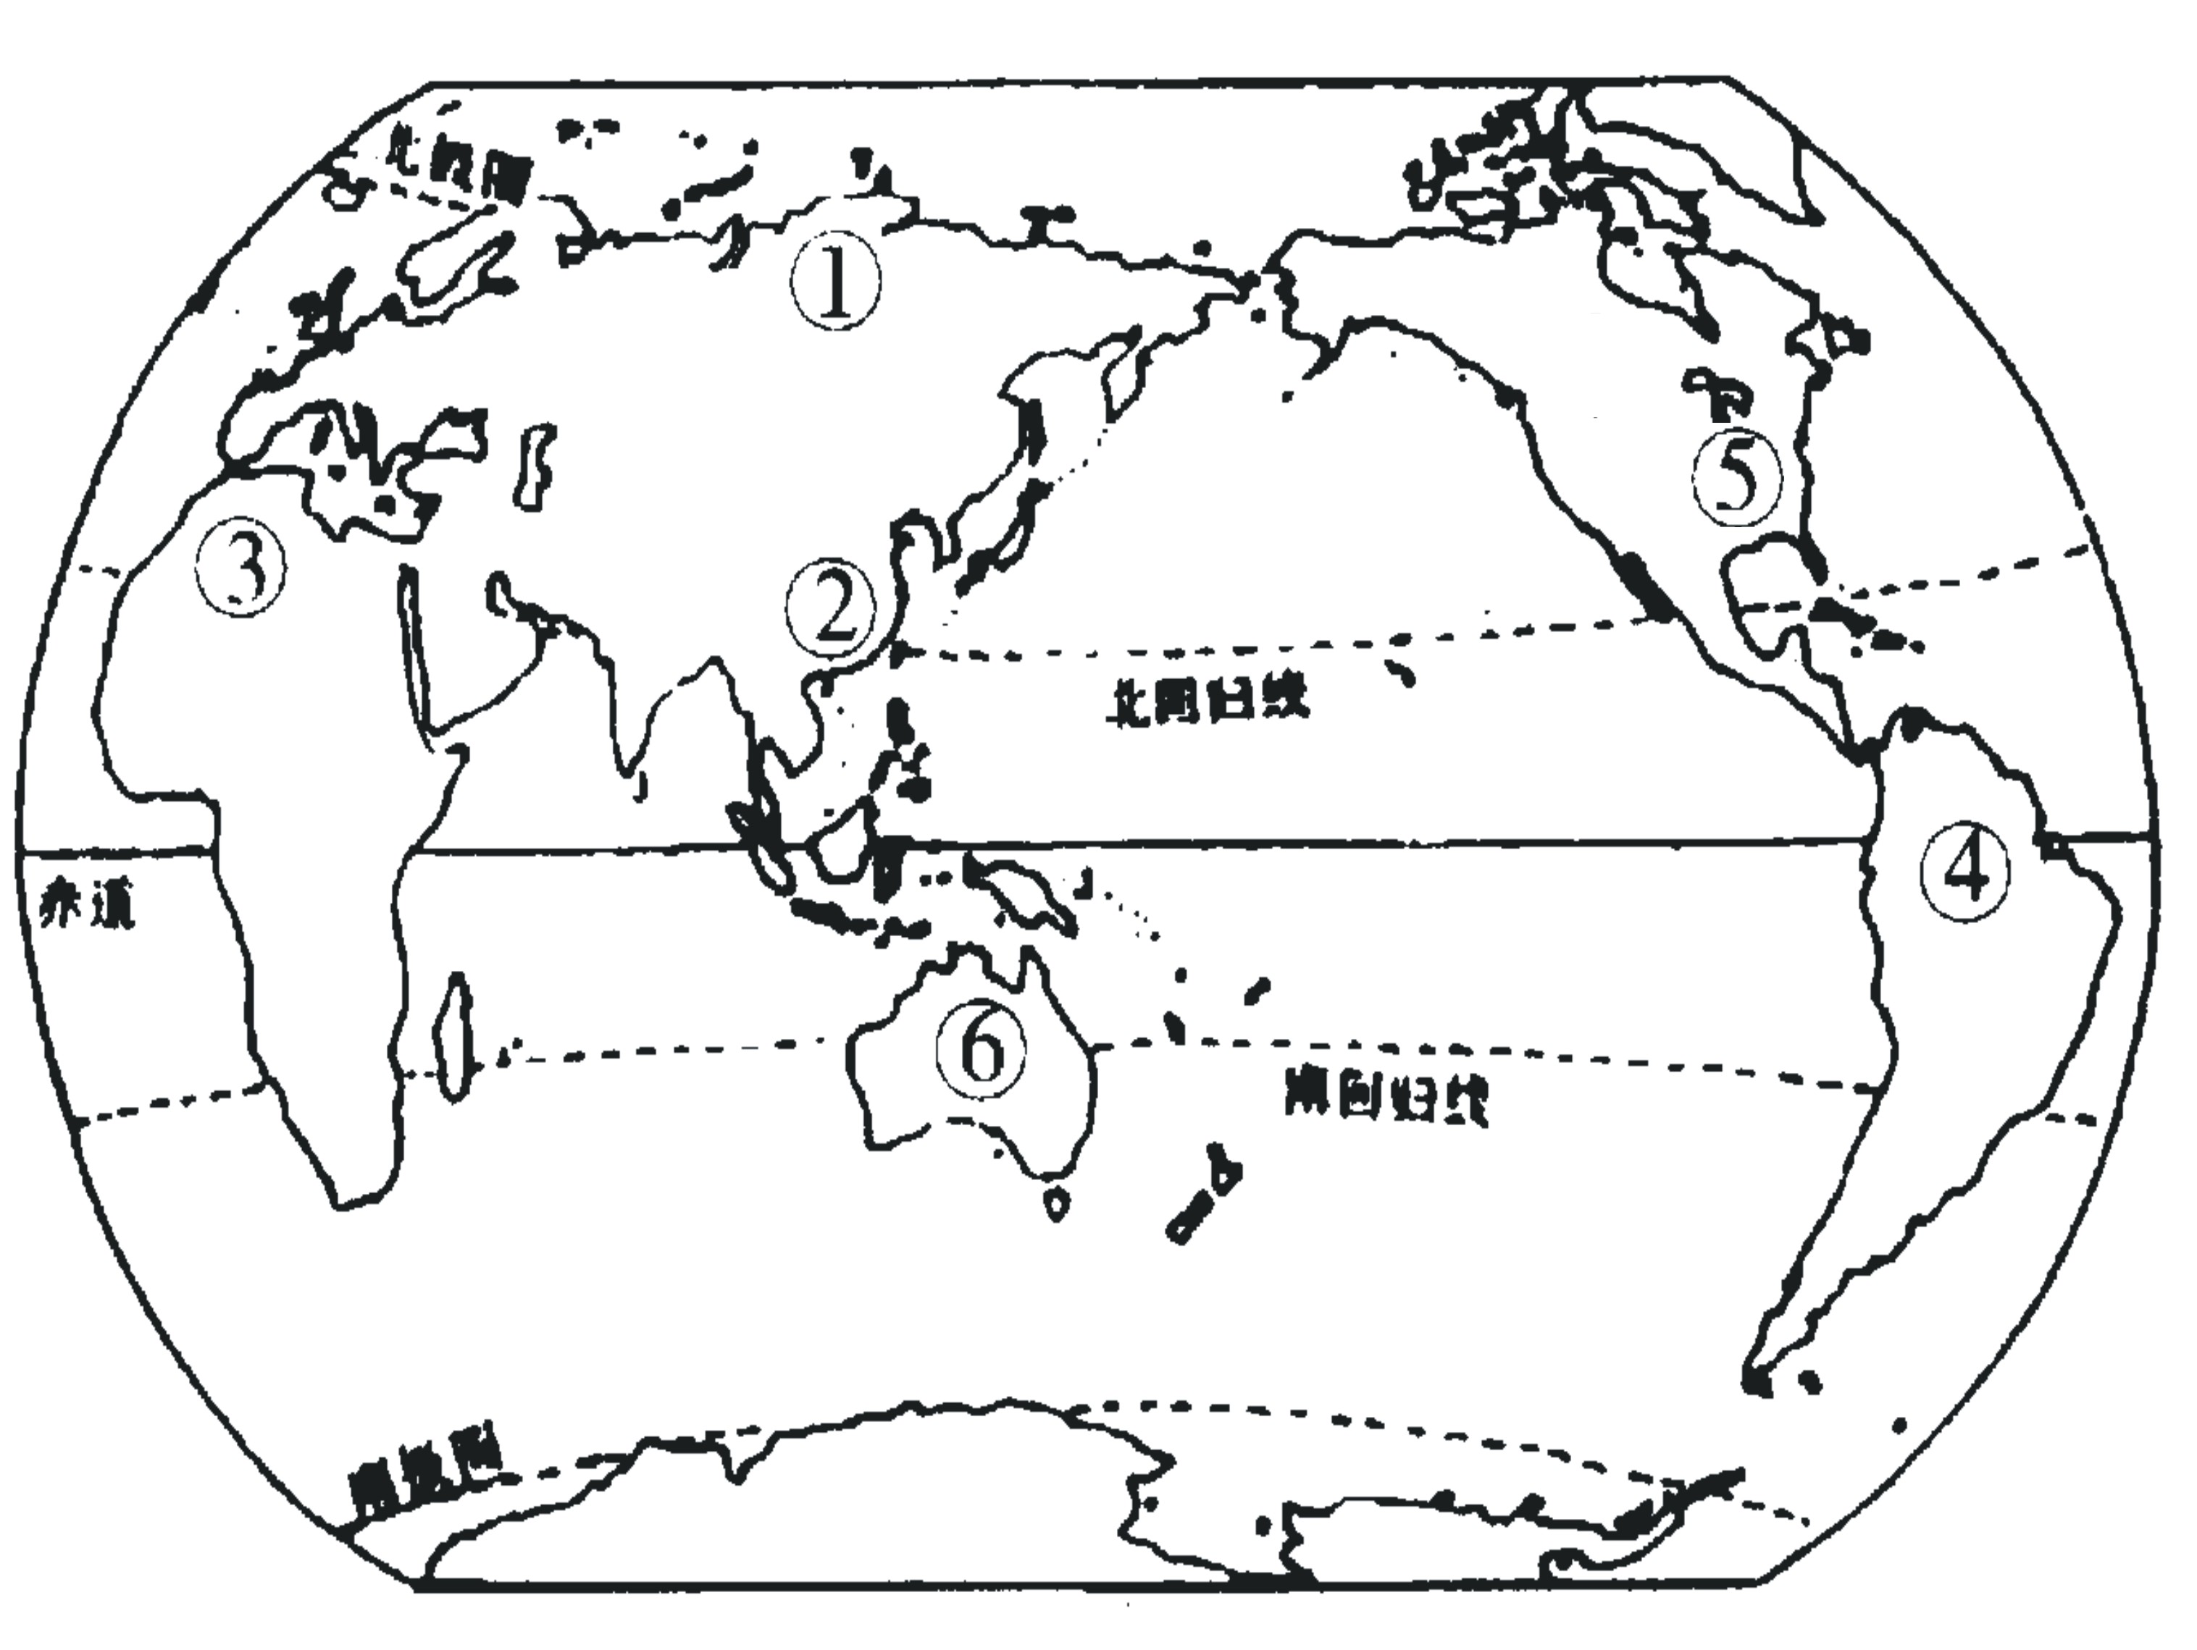

17、①——⑥中属于人口稠密区的是： A ①②③ B ①⑥④ C ②⑤ D ⑥③④
18、从纬度位置分析，世界人口稠密地区主要分布在：
A. 低纬度地区 B中纬度地区 C中、低纬度地区 D高纬度地区
19、关于世界三大宗教表述正确的是：
A 欧洲、北美洲主要信奉伊斯兰教 B 三大宗教都把耶路撒冷作为宗教圣城
C 基督教是世界第一大宗教 D 佛教的发源地在东南亚
20、下列表述中，属于天气概念的是：
A、晴间少云 B、人间四月芳菲尽，山寺桃花始盛开 C、终年寒冷 D、地中海地区冬季多雨夏季干燥
读下面某地气候资料，完成21—23题要求：
月份 | 1 | 2 | 3 | 4 | 5 | 6 | 7 | 8 | 9 | 10 | 11 | 12
气温（℃） | 10 | 15 | 18 | 20 | 23 | 25 | 27 | 26 | 25 | 21 | 17 | 11
降水量（mm） | 40 | 80 | 150 | 180 | 300 | 310 | 200 | 190 | 120 | 50 | 30 | 30
21、该地区的气候温年较差为： A 37℃ B 12℃ C 17℃ D 16℃
22、该气候资料表示的气候类型是：
A 温带季风气候 B 温带海洋性气候 C 亚热带季风气候 D 热带季风气候
23、下列四地点中，最接近这种气候特征的是：
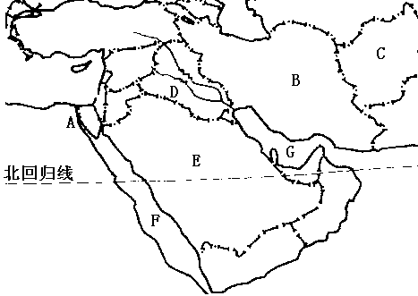
A 巴黎 B 北京 C 青岛 D 上海
读右图，完成26—27题要求 ：
24、该地区有丰富的石油资源，大部分储存在：
A E处 B G处沿岸 C B处 D D处
25、关于该地区特征的表述错误的是：
A 该地大部分区域气候常年炎热干燥B 该地被称为“五海三洲”之地
C 畜牧业是该地的主要农业部门 D 该地区大部分是黄种人，讲阿拉伯语
26、新疆塔里木盆地气候干燥，同纬度的北京气候比较湿润，其影响因素主要是：
A. 地形因素 B.海陆分布 C.洋流因素 D.纬度因素
27、下列特征与亚洲不相符的是：
A 地势中间高、四周低 B 有世界上最长的河流 C 温带大陆性气候分布最广 D 季风气候显著
读下图，完成28-29题要求
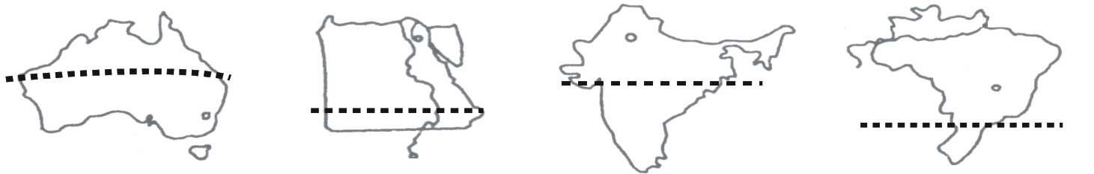

A B C D
28、在上图所示四国中，都有回归线穿过，其中没有沙漠分布的是：
A A B B C C D D
29、有关四个国家地理特征的表述，不正确的是：
A A国河流较少，但中部地区地下水丰富 B B国有世界最长的河流
C C国地处喜马拉雅山和印度洋之间，以热带季风气候为主D D国地势西高东低，高原面积广阔
30、当乌苏里江旭日东升时，帕米尔高原还是繁星满天，形成这种现象的主要原因是：
A．我国经度跨度大 B．我国纬度跨度大 C．我国地形复杂多样 D. 我国地势落差大
31、近年，我国每年约增加1200—1300万人口，新增人口一直高居世界之首，主要原因是
A．人口出生率最高 B．人口死亡率最低 C．人口自然增长率最高 D．人口基数最大
32、米利是一位来自新疆的新同学，她给同学们带来了礼物，请你判断哪样是她家乡的特产
A．菠萝 B．槟榔 C．哈密瓜 D．芒果
33、关于下图中显示的河流，表述正确的是：
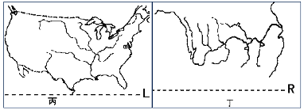
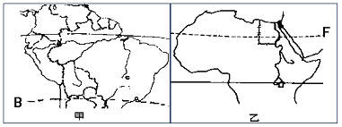

图22
A 甲图中的河流是亚马孙河，是世界最长的河流 B 乙图中的河流是尼罗河，是世界水量最大的河流
图17
C 丙图中的河流是密西西比河是世界流域面积最广的河流D 丁图中的河流是长江，航运价值高，被称为“黄金水道”
2008年奥运会即将到来，读下图完成34-35 题要求：
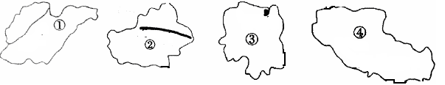
34、作为北京奥运伙伴的城市位于的省是：
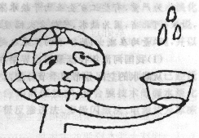
A ① B ② C ③ D ④
35、5月8日，奥运圣火珠顺利抵达珠穆朗玛峰，登陆点位于的省是：
A ① B ② C ③ D ④
36、关于右图揭示的水资源利用问题，表述正确的是：
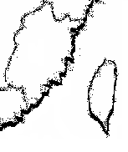
A 我国的水资源总量与人均量都很大。 B 跨流域调水可以缓解水资源时间不均的问题
A
C
D
B
C 修建水库可以缓解水资源空间分布不均的问题
D 解决水资源紧张的根本原则是节约用水，科学用水，防治水污染。
37、关于右图，表述不正确的是：
A 图中的A省与B省源远流长，因此素有“侨乡”之称
B C地是台湾海峡 C B地居民以高山族为主
D B地素有“森林宝库”“水果之乡”之称
38、具备以下图示中所显示的地理特征的区域是：
A 北方地区 B 南方地区 C 西北地区 D 青藏地区
深居内陆距海遥远
沙漠广布
干旱少雨
高山环绕
地形闭塞

绿洲农业
39、北京8月8日20点奥运会开幕，伦敦(中时区)观看现场直播的时间是：
A 14点 B 12点 C 20点 D 凌晨4点
40、地球某处，两大洲在此相望，是两大洋的海上通道，而且与180度经线大体一致的重要地理分界线经过 A. 苏伊士运河 B.英国伦敦 C.巴拿马运河 D.白令海峡

选择题答案

1 | 2 | 3 | 4 | 5 | 6 | 7 | 8 | 9 | 10
11 | 12 | 13 | 14 | 15 | 16 | 17 | 18 | 19 | 20
21 | 22 | 23 | 24 | 25 | 26 | 27 | 28 | 29 | 30
31 | 32 | 33 | 34 | 35 | 36 | 37 | 38 | 39 | 40

第Ⅱ卷 综合题(共计60分)
41．读下列两国家轮廓简图，完成题目要求（10分）
（1）图中A代表的国家是 ，B代表的国家是 。
被称为“沙漠之国”的是 ，被称为“骑在羊背上的国家”的是 （填字代号）。
（2）填写表格，对比两个国家在以下方面的不同之处
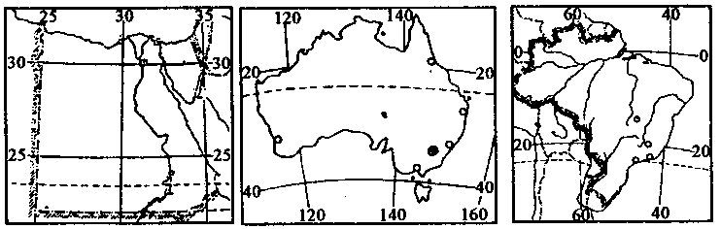

对比项目  国家名称 | 所在的半球（南、北）差异 | 判断的依据 | 气候相同之处
A
B
42．读下列图表相关资料，完成题目要求：（7分）
（1）图中日本最大的岛屿 ，其上有日本的首都 。
（2）从表中可以看出，日本是个矿产资源 的国家，日本发展工业所需的能源矿产需大量进口，其中进口最多的是________。日本的进口的铁矿主要来源于巴西、美国和 .。
（3）日本的工业主要分布在太平洋沿岸和______ __沿岸的狭长地带。主要是充分利用了日本_____ __ _的有利自然条件。
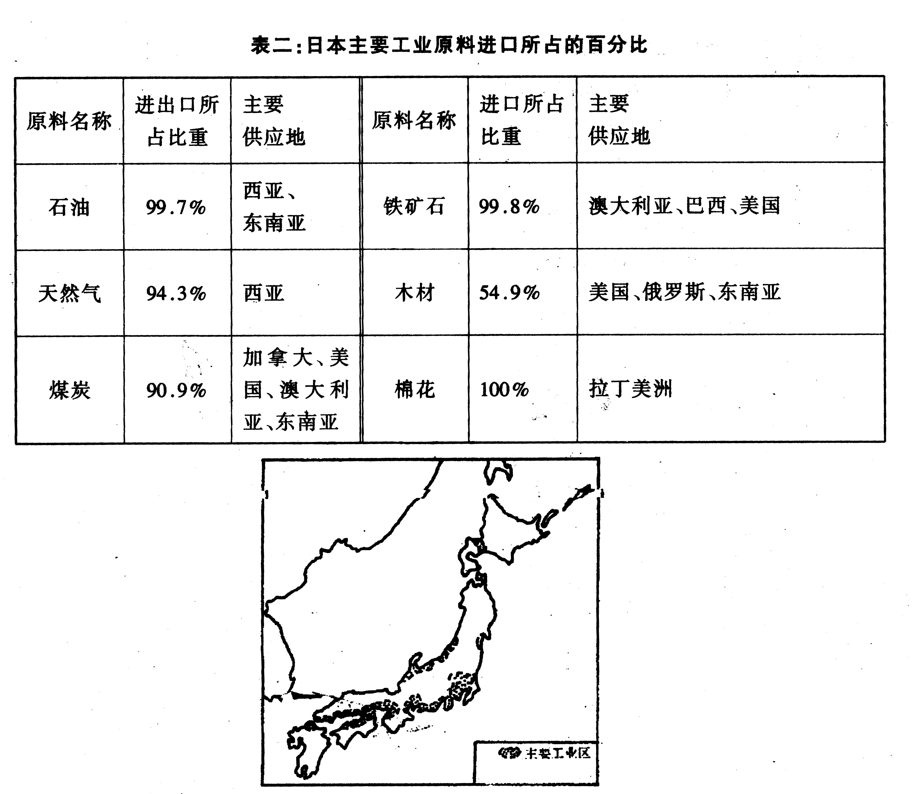

43、读下图，将①—⑧所代表特点，对应填写在 内。（8分）

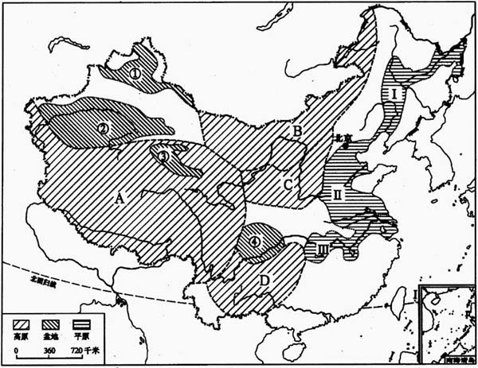
A:
B:
C:
D:

①沟壑纵横 ②雪山连绵 ③我国最大的平原
④“坝子”错落分布 ⑤黑土地 ⑥黄土广布
⑦石灰岩广布 ⑧世界屋脊

44．.读某地区等高线图，完成下题。
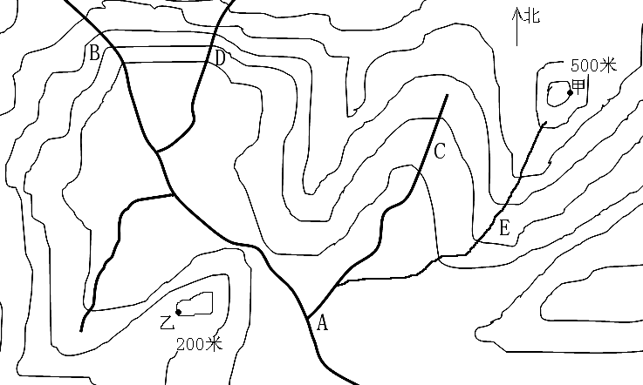

（1）图中大河干流A的流向为 ，其各条支流中，有一条不可能存在的是 （填写字母），因为该处为 （填写等高线地形部位名称）。
（2）图中甲乙两点的相对高度为 米。D和C两点河流落差较大、水流较急的是 ，判断依据是 。
（3）甲山头在乙山头的 方向。该图比例尺为1：50000，甲乙两地图上距离为7厘米，则两地的实地距离为 米。
45．读下列一组资料，完成题目要求。(共9分)
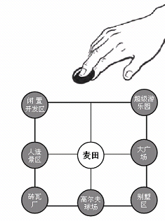
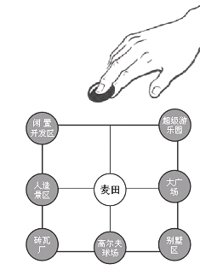
材料一：联合国粮食及农业组织在印度新德里召开新闻发布会说，全球粮食储备已降至1980年以来最低水平，当前全球共有三十多个国家和地区面临粮食危机。4月14日，《长江商报》报道，亚洲和非洲的36个国家爆发粮食危机。
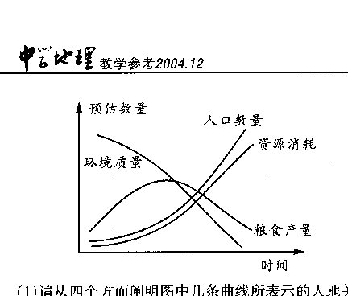
材料二：

漫画 图一
题目要求：
（1）图一提示为当前世界面临的主要问题，可以简单地归纳为人口、 、环境、 问题。这些问题产生的最根本的原因是 过快。
（2）材料一，揭示了当前世界面临的突出问题 。
（3）根据材料提示，我们可知，造成世界性粮荒问题的原因，除了人口增长的因素之外，还有一个非常重要的原因 。
（4）因此，要解决粮荒问题，走可持续发展的道路，我们一方面要控制 ，另一方面要 ，中国在这一方面制定了“ ”和“ ” 两项基本国策。
46．我国是自然灾害频繁发生的国家。读以下资料和地图，完成题目要求。(共8分)
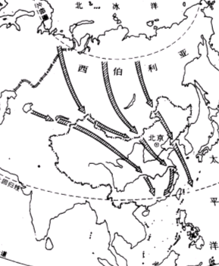
材料：2008年1月10日以来，我国南方大部分地区和西北地区东部出现建国以来罕见的持续大范围低温、雨雪和冰冻天气。是我国气象记录上少见的灾害性天气过程，属于极端天气气候。给我国南方地区造成重大人员伤亡和财产损失。西亚、中亚及南亚国家也陆续遭受寒潮的袭击。伊拉克首都出现了一百年以来所未见的降雪。阿富汗一些地区积雪竟然达到200厘米！ “在历史上，出现这种情况还是比较少见的。雪灾给我们的警示是巨大的。
A
B
C
D
E
题目要求：
（1）一般来说，影响我国的寒潮发源于 和 ，路径为C、D、E。
（2）此次影响我国的寒潮雪灾势力超过往年，其中很重要的一个原因是，它是沿着路径B而来。从我国的 地区侵入，沿着 走廊，到达我国南方地区，遇到我国最南一列的东西走向山脉 的阻挡，造成大量水汽积压而成。
（3）A高原很少受到寒潮影响的主要原因是 。
（4）面对自然灾害，我们应该怎么如何去做？（请你回答两条即可）
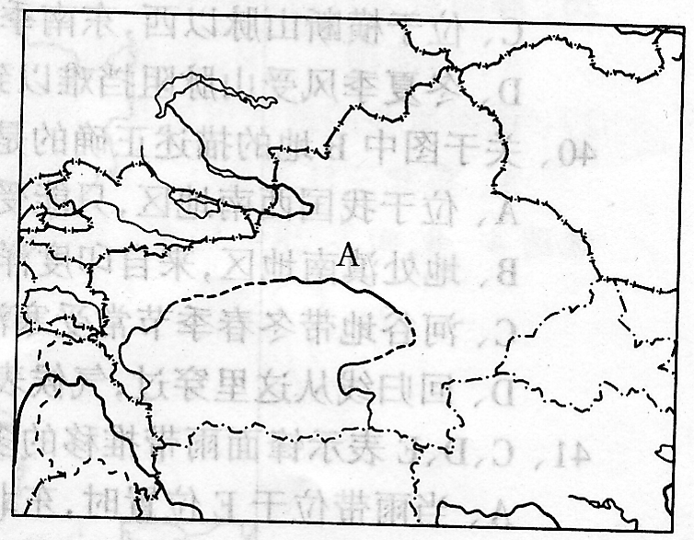

47．读右图，完成题目要求：（5分）
（1）图中A所在省的简称区是 。
位于我国的第 级阶梯上。
（2）A河流是我国著名的内流河 。
（3）用一句话概括该省区的地形特征是： 。
（4）“早穿皮袄午穿纱”形象地说明了当地昼夜 大的特点，也是造成当地瓜果特别甜的重要原因。。
48、按照下列程序，完成探究题目（5分）
活动材料：两个同样大小的容器，两只温度计，干沙土、水。
实验过程：（1）在两个容器中，分别放入等量的沙子和水，把温度计插入每个容器中，使温度计的玻璃泡插入水和沙土中同样高度处。（2）把两个容器放在同一阳光下,如右A、B图。
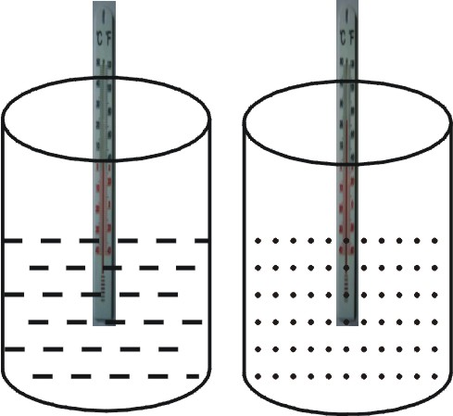
（3）照射十五分钟后，比较两只温度计，看看哪支温度计的气温高
观测结果：温度高的温度计是 （填字母） 水 沙子
归纳分析： A图 B图
两支温度计的温度不同的原因是：

拓展延伸：结合探究的结论，我们可以推及以下的原理
同一纬度的海洋与陆地，夏季的时候， （海洋、陆地）的气温高，而冬季的时候，海洋的气温更 （高、低）一些，陆地的气温更 一些。

